新 书 推 荐

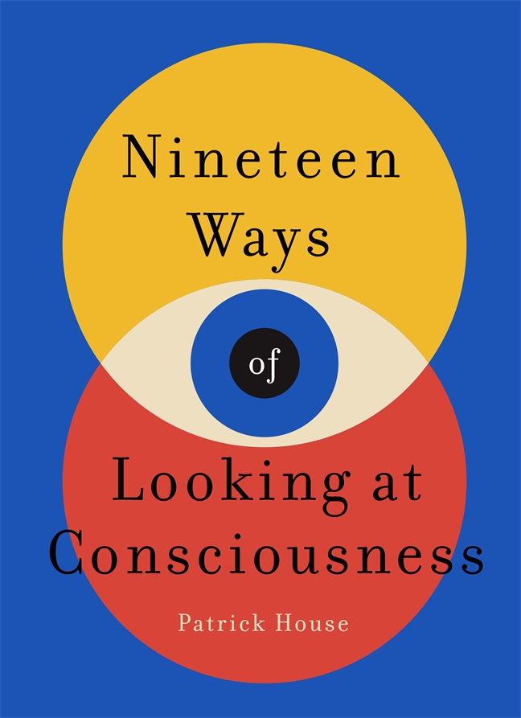
中文书名：《19种观察意识的方法》
英文书名：Nineteen Ways of Looking at Consciousness
作 者：Patrick House
出 版 社：St. Martin’s Press
代理公司：ANA/Connie
出版时间：2022年10月
代理地区：中国大陆、台湾
页 数：约60,000字
审读资料：电子稿
类 型：大众心理学

内容简介：

这本书简洁、优雅、发人深省地探索了意识和大脑功能的奥秘

尽管经过几十年的研究，杰出的图像，以及一系列科学和医学学科的深刻见解，人类大脑在很大程度上仍未被探索。意识——对我们自己和他人存在的意识——一直没有得到解释。

《19种观察意识的方法》用20个简短而又发人深省的章节，精彩地概述了现代意识研究的现状。神经学家兼作家帕特里克·豪斯(Patrick House)用通俗易懂的语言描述了复杂的概念，将脑科学、技术、游戏、类比和哲学编织成一幅织锦，阐明了大脑是如何工作的，以及意识是如何产生的。这本了不起的书培养了一种神秘感，并对我们内在自我和环境之间的陌生感产生了好奇。

作者简介：

帕特里克·豪斯（PATRICK HOUSE）是一位神经学家和作家。他的科学研究集中在自由意志的神经科学，以及精神控制寄生虫如何改变其宿主的行为。他为《纽约客》网站和《Slate》杂志撰写有关科学、技术和文化的文章。他拥有斯坦福大学神经科学博士学位。他住在加州洛杉矶。

媒体评价：

“一本非常不寻常但非常精彩的书……她的写作风格非常独特。”——艾伦脑科学研究所所长兼首席科学家克里斯托弗·科赫(Christof Koch)

“在《19种观察意识的方式》一书中，帕特里克·豪斯探索了关于意识的神经生物学非常有趣、非常有煽动性的观点。这不仅是一种智力上的享受，也是一种审美上的享受，豪斯的写作就像一个梦，充满了幽默和优雅的措辞。这本书是一本珍品。”
——罗伯特·萨波尔斯基（Robert Sapolsky），《行为准则》（Behave）的作者和麦克阿瑟奖学金获得者

谢谢您的阅读！
请将回馈信息发至：萧涵糠(Connie Xiao)
安德鲁﹒纳伯格联合国际有限公司北京代表处
北京市海淀区中关村大街甲59号中国人民大学文化大厦1705室, 邮编：100872
电话：010-82449325
传真：010-82504200
Email: Connie@nurnberg.com.cn
网址：www.nurnberg.com.cn
微博：http://weibo.com/nurnberg
豆瓣小站：http://site.douban.com/110577/
微信订阅号：ANABJ2002


